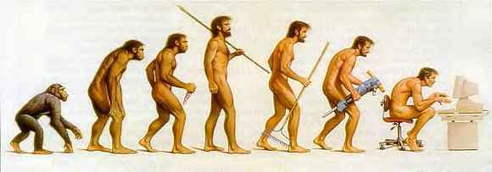
Entwicklung des Menschen

Fragen zur gleichnamigen mp3-Datei:

Fragen lesen und Blatt weglegen / Datei anhören ; Notizen ins Allerleiheft / Blatt nehmen und ausfüllen

1) Was unterscheidet den Menschen von Primaten (drei Merkmale)?

___________________________________________________________________

___________________________________________________________________

2) Was heisst Anthropologie?

___________________________________________________________________

3) Was heisst Homo sapiens?

___________________________________________________________________

4) Welcher Kontinent wird als Ursprung der Menschheit angenommen? Wann?

___________________________________________________________________

5) Nummeriere evolutionsmässig richtig:

homo sapiens , homo erectus, australopitecus, homo habilis

Wer kannte bereits das Feuer? ________________________________________

6) Welcher Mensch folgte in Europa auf den homo sapiens (Unterart)? Wann starb er aus?

___________________________________________________________________

7) Aus welcher Zeit und von wo stammen die ältesten Hinweise auf unsere Rasse (homo sapiens sapiens)?

___________________________________________________________________

8) Mischlinge: ordne richtig zu:

Zambus | Weisse/Schwarze
Mulatten | Indianer/Weisse
Mestizen | Schwarze/Indianer

9) Aus wie vielen Knochen besteht der Mensch? Wie nennt man die Lehre vom Körperbau?

___________________________________________________________________

10) Wie heissen die drei Hauptteile des menschlichen Hirns und welcher Teil ist für die Denkleistung verantwortlich?

___________________________________________________________________

11) Was versteht man unter Intelligenz?

___________________________________________________________________

___________________________________________________________________
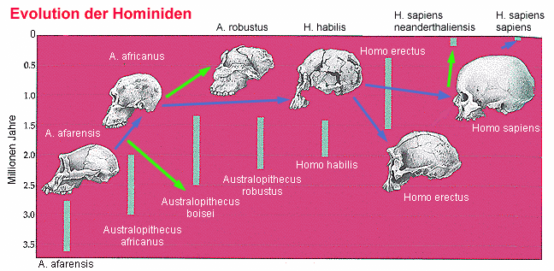
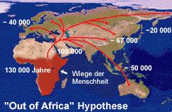
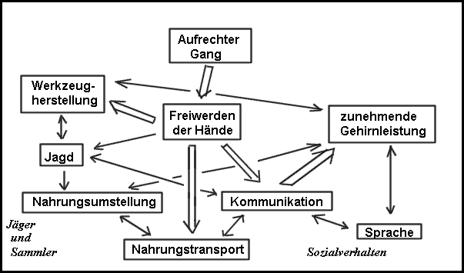

3
1
2

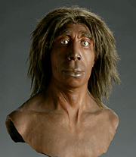
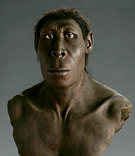
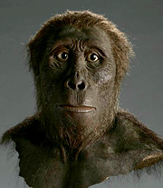
1 2 3

